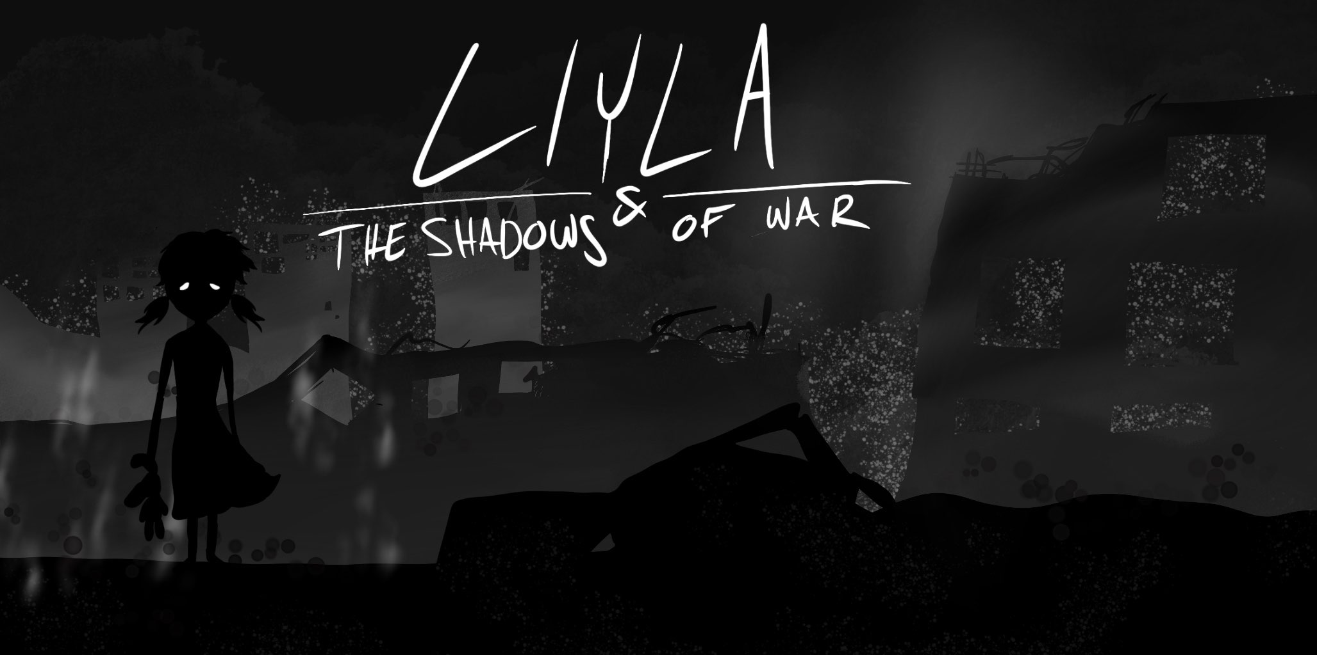
© Eigenes Design by Nanna

Pädagogische Sequenz

Von HelixConnect Europa, Rumänien
Jänner 2025

Liyla and the shadows of war
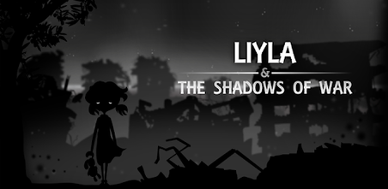
Kurze Beschreibung des Spiels: Liyla and the Shadows of War ist ein kurzes, aber eindrucksvolles Spiel für Mobilgeräte und PCs, das kostenlos für Microsoft Windows, Android und iOS erhältlich ist.
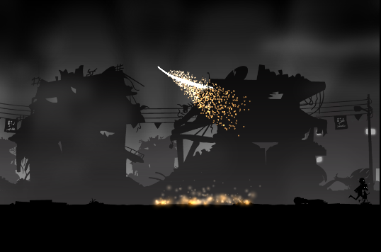
Es erzählt die Geschichte eines Vaters, der versucht, seine Tochter in einem Kriegsgebiet zu beschützen und sich dabei durch eine Umgebung voller Gefahren, Zerstörung und schwieriger Entscheidungen navigiert. Inspiriert von realen Konflikten lässt das Spiel die Spieler:innen in die Erfahrung von Zivilist:innen eintauchen, die in einen Krieg verwickelt sind, und betont Themen wie Angst, Verlust, Überleben und Ungerechtigkeit.
Im Gegensatz zu traditionellen Kriegsspielen, die sich auf den Kampf konzentrieren, hebt Liyla and the Shadows of War die Kämpfe unschuldiger Zuschauer in Konflikten hervor.

Alter: ab 15 Jahren
Dauer: 2 Unterrichtseinheiten
Fächer: Politische Bildung und Geschichte, Ethik, Literatur, Englisch, Kunst
Themen: Krieg und seine Auswirkungen auf Kinder, zivile Opfer, Moral in Konflikten, Menschenrechte
SDGs: 16, 10, 5
Konfliktdimensionen im Spiel:
☒ soziale Auswirkungen
☒ ökologische Auswirkungen
☒ wirtschaftliche Auswirkungen
☐ technologische Auswirkungen
Lernziele: Schüler:innen sollen…
…die Erfahrungen von Kindern in Kriegsgebieten verstehen
…über die psychologischen und sozialen Auswirkungen eines Krieges auf die Zivilbevölkerung nachdenken
…Empathie entwickeln
…die Rolle der Medien und Narrative bei der Gestaltung der öffentlichen Wahrnehmung von Krieg untersuchen
…ethisches Urteilsvermögen trainieren;
Fähigkeiten & Kompetenzen: Empathie und Perspektivenübernahme, ethisch-kritisches Denken, emotionale Intelligenz
Technische Voraussetzungen & benötigtes Material: PC, Android- oder iOS-Geräte, Lautsprecher und Beamer, YouTube-Gameplay-Videos für Klassenzimmer ohne Geräte, Ausgedruckte Reflexionsbögen, Materialien für körperliche Aktivitäten (ausgedruckte Vorlagen für Zeitungsartikel, Malutensilien)
Weiterführende Materialien:
- UN-Jahresbericht über Kinder und bewaffnete Konflikte – https://childrenandarmedconflict.un.org/document/secretary-general-annual-report-on-children-and-armed-conflict-3/
- Persönliche Erfahrungsberichte von Kindern über Kriegserlebnisse – https://www.savethechildren.org.uk/change-the-future-lite/child-soldier
- Das Tagebuch der Anne Frank (Online-Version) – Anne Frank House
- Dupuy, Kendra &amp; Peters, Krijn. (2009). Krieg und Kinder: Ein Nachschlagewerk. 10.5040/9798216033493.
- „Children of War” (2009) – Begleitet ehemalige Kindersoldaten in Uganda bei ihrer Rehabilitation und ihrem Versuch, sich wieder in die Gesellschaft zu integrieren. https://www.imdb.com/title/tt1326750/

Vorbereitungsphase
Beginnen Sie die Unterrichtsstunde, indem Sie das Spiel mit einem kurzen Trailer (https://www.youtube.com/watch?v=OAXBBzxKqu8, 1:38‘) vorstellen und/oder den Schüler:innenn den QR-Code zum Herunterladen des Spiels auf ihre Smartphones zur Verfügung stellen (siehe: Material 1).
Besprechen Sie die einzigartige Perspektive des Spiels auf den Krieg und konzentrieren Sie sich dabei darauf, wie Konflikte aus der Sicht eines Kindes dargestellt werden. Dies vermittelt den Schüler:innen eine andere Sichtweise auf den Krieg, wobei der Schwerpunkt eher auf den Erfahrungen der Zivilbevölkerung als auf militärischen Auseinandersetzungen liegt.
Leiten Sie anschließend ein Brainstorming ein, indem Sie die Schüler:innen fragen: Was glaubt ihr, was Kinder im Krieg erleben? Ermutigen Sie sie, ihre Gedanken an die Tafel zu schreiben (Stichworte).
Verteilen Sie abschließend reale Geschichten von Kindern, die von Krieg betroffen sind (Sie können die in der Einführung unter „weiterführende Materialien“ genannten Links verwenden oder eigene Geschichten recherchieren). In kleinen Gruppen lesen die Schüler:innen diese Geschichten und diskutieren, inwiefern sie mit den Themen des Spiels zusammenhängen. Diese Diskussion ermöglicht es den Schüler:innen, später Verbindungen zwischen der virtuellen Erzählung des Spiels und realen Erfahrungen herzustellen.

Spielphase
UE # | Beschreibung in Schritten | Sozial-form | Benötigtes Material
1 | Schritt 1: Das Spiel spielen  Wenn Geräte verfügbar sind, lassen Sie die Schüler:innen das Spiel 10 Minuten lang zu Zweit spielen. (Wenn nicht, zeigen Sie einen ausgewählten Spielabschnitt.) | Paare oder Plenum | Windows-PC, Android- oder iOS-Geräte oder YouTube-Video des Spiels
1 | Schritt 2: Kurzreflexion  - „Wie fühlt ihr euch bei diesem Spiel?“  - „Wie unterscheidet es sich von traditionellen Kriegsspielen?“ | Plenum | Whiteboard, Marker bzw. Tafel oder Fli-Chart
1 | Schritt 3: Kreatives Schreiben  Verfasst einen Brief von Liyla's Vater an seine Tochter oder von Liyla an ein anderes Kind, in dem ihr eure Erfahrungen beschreibt. | Einzel-arbeit
  Papier, Stifte
1-2 | Schritt 4: Simulation einer Nachrichtenreportage  Die Schüler:innen sollen eine fiktive Nachrichtenreportage über ein Ereignis aus dem Spiel verfassen. | Klein-gruppen | Ausgedruckte Vorlagen für Nachrichten-Artikel (siehe Material 2)

Reflexionsphase
UE # | Beschreibung in Schritten | Sozial-form | Benötigtes Material
2 | Schritt 5: Reflexion  Lassen Sie die Schüler:innen die Rolle von Kindern in Konfliktgebieten analysieren und die Themen des Spiels anhand der in der vorherigen Unterrichtsstunde erworbenen Kenntnisse mit realen Ereignissen in Verbindung bringen. (Präsentation und Diskussion der Ergebnisse) | Einzel-arbeit | Reflexionsbögen (Vorlagen kopieren)
2 | Schritt 6: Kunstbasierter Ansatz  Lassen Sie die Schüler:innen visuelle Kunstwerke erstellen, die die Emotionen und Themen des Spiels darstellen. Die Form sollte frei wählbar sein, lassen Sie die Schüler:innen ihre eigene Ausdrucksform wählen. | Einzel-arbeit | Malutensilien
2 | Schritt 7: Diskussion  Präsentieren Sie die Kunstwerke und lassen Sie die Schüler:innen ihre Bildauswahl und ihren Stil begründen.  Leiten Sie die abschließende Diskussion zu Themen wie:  - „Wie können wir Kinder in Konfliktgebieten unterstützen?“  - „Sollten Videospiele ernste Probleme der realen  Welt thematisieren?“ | Plenum | -
Zusätzlicher Schritt, den Sie in Betracht ziehen können:
Wenn möglich, besuchen Sie mit den Schülern einen Ort, der früher vom Krieg betroffen war, um beispielsweise zu untersuchen, wie der Wiederaufbau des Landes voranschreitet.

Material 1: QR-Codes für das Game-Play

Für Android (Google Play):


Für iOS (Apple Store):


Material 2: Gedruckte Vorlagen für Nachrichtenartikel
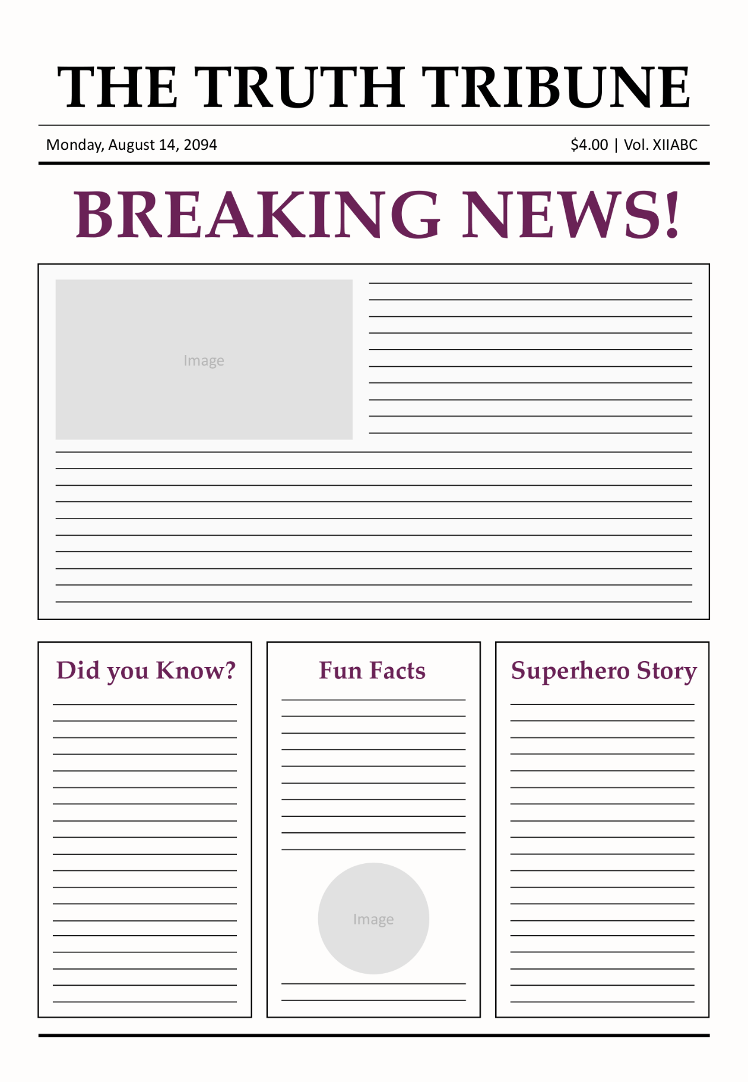
Quelle: Highfile: https://www.highfile.com/blank-a4-newspaper-template/
Material 3: Bewältigungsstrategien – Reflexionsphase
Da dieses Spiel bei Kindern überwältigende Emotionen auslösen oder sogar vergangene Traumata reaktivieren kann, sollten Sie erwägen, einige der Bewältigungsmechanismen für Schüler:innen in die Reflexionsphase einzubauen.

Ein kunstbasierter Ansatz ist hierfür zwar an sich schon eine gute Methode, aber es könnte auch sinnvoll sein, zusätzlich Folgendes zu verwenden:

1. Gefühlskarte
Hängen Sie eine visuelle Tabelle mit Gesichtern oder Emojis auf, die verschiedene Emotionen zeigen. Bitten Sie die Schüler:innen, auf ihre Gefühle zu zeigen oder sie zu benennen – das hilft ihnen, ihre Emotionen zu erkennen und auszudrücken.

2. Atemtechniken
Üben Sie tiefes Atmen, Bauchatmung oder Box-Atmung. Wenn Sie dies ruhig tun, können Sie dazu beitragen, diese Techniken zu normalisieren und als hilfreiches Mittel zu präsentieren.

3. Bestätigung
Einfache Bestätigungen wie „Es ist okay, so zu fühlen” oder „Das klingt wirklich schwer” können einen großen Unterschied machen. Bestätigung schafft Vertrauen und emotionale Sicherheit.

4. Ruheecke
Ein ruhiger Ort im Klassenzimmer oder in der Nähe, an den sich Kinder nach dem Unterricht zurückziehen können, um sich zu entspannen – mit weichen Sitzgelegenheiten, Fidget-Tools, beruhigenden Bildern oder Büchern.

Das Mental Health Center Kids bietet viele weitere kreative Möglichkeiten:
- https://www.youtube.com/watch?v=Vs-MyQgfH3A – Mit GROSSEN Emotionen umgehen
- https://www.youtube.com/watch?v=5YtnpPPnqaY – Grounding-Techniken
- https://www.youtube.com/watch?v=L9zwduYp9G0&amp;t=2s – Circle of Control

